Четверть | IV
Предмет | Алгебра
Класс | 10
Обязательный минимум

Основные тригонометрические формулы
- Соотношения между тригонометрическими функциями одного аргумента
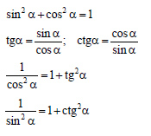
- Тригонометрические функции суммы и разности углов
sin (α + β) = sin α · cos β + sin β · cos α
sin (α - β) = sin α · cos β - sin β · cos α
cos (α + β) = cos α · cos β - sin α · sin β
cos (α - β) = cos α · cos β + sin α · sin β

- Тригонометрические функции двойного аргумента
cos 2α = cos² α - sin² α
cos 2α = 2cos² α - 1
cos 2α = 1 - 2sin² α
sin 2α = 2sin α · cos α
- Формулы понижения степени
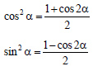

- Формулы преобразования суммы тригонометрических функций в произведение
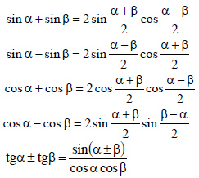
6. Формулы для решения простейших тригонометрических уравнений
cos x = a, где | a | ≤ 1,  x = ± arccos(a) + 2πk, k ∈ Z | sin x = a, где | a | ≤ 1,  x = (- 1)^{k} · arcsin(a) + πk, k ∈ Z | tg x = a ,  x = arctg(a) + πk, k ∈ Z

